Қысқа мерзімді жоспар
Математика 4-сабақ zhanilzhankabilova1999@gmail.com
Бөлім: | Бір таңбалы санға көбейту және бөлу. Құндылықтар
Мұғалімнің аты-жөні | Нусипбекова Гульбахыт Шаяхметовна
Күні: | 26.09.2023ж
Сынып: 4 Г | Қатысушылар саны: 21 | Қатыспағандар саны:
Сабақтың тақырыбы | Көп таңбалы сандарды ауызша есептеу тәсілдері
Оқу бағдарламасына сәйкес оқыту мақсаттары | 4.1.2.7 Көптаңбалы /екі таңбалы/ үш таңбалы сандарды бір таңбалы санға ауызша көбейту мен бөлуді орындау
Сабақтың мақсаты | 1.000.000- ға дейінгі сандарды ауызша көбейту және бөлуді үйренеді. оларды оқиды, жазады, салыстырады және практика жүзінде көрсетеді.
Сабақтың барысы
Сабақтың кезеңі/ уақыт | Педагогтің әрекеті | Оқушының әрекеті | Бағалау | Ресурстар
Сабақтың басы  Білу  Түсіну  5 мин | Ынтымақтастық атмосферасын қалыптастыру: «Кім жылдам» әдісімен ширату жаттығулары арқылы жүреді.  Оқу материалын жариялау  Ұжыммен жұмыс: ( тақтадағы сандарға сәйкес өрнектің мәнін тауып, әріпті шығарады )  - Қандай сөз шықты?  -Құндылық дегеніміз не??  -Кім қалай түсінеді?  ҚҰНДЫЛЫҚ- ол өмір, білім, мейірімділік, достық, адалдық, отбасы, еңбек  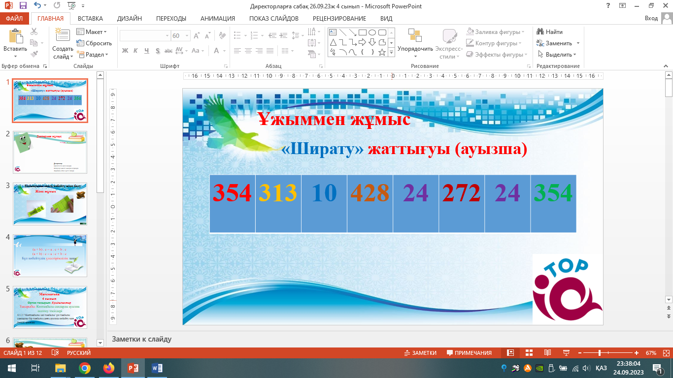 | Әр оқушы алдарына берілген бүктелген қағазбен жұмыс жасайды  Сұрақтарға жауап береді.  Тақырыпты ашады.   | Мұғалімнің ауызша бағалауы  Әр балада бағалау үшін ұлттық аспабымыз домбыра бар, әр тапсырмаларына сәйкес ұпайларын белгілеп отырады.  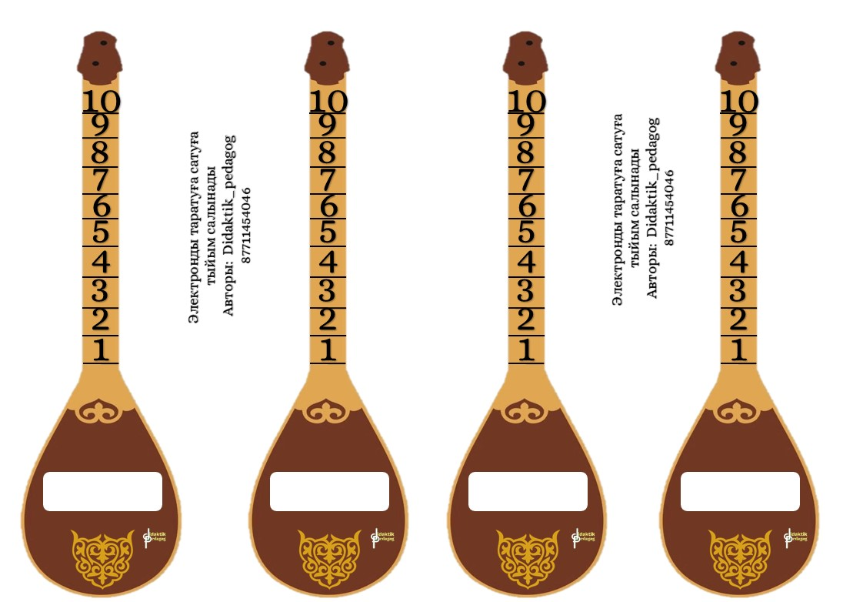 | Слайд 1  Слайд 2  TOPIQ  
Сабақтың ортасы  Қолдану  Талдау  2 мин    10 мин  Жинақтау  15 мин  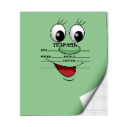  5 мин | 1- тапсырма: Жеке жұмыс  - Нұсқа бойынша 4 таңбалы сан айтылады, алдарындағы бүктелген қағазда алып соған жазып, оны 2-ге көбейтіп, тез арада мәнін ауызша айту керек  1 нұсқа- 1234 * 2  2 нұсқа – 2468 : 2  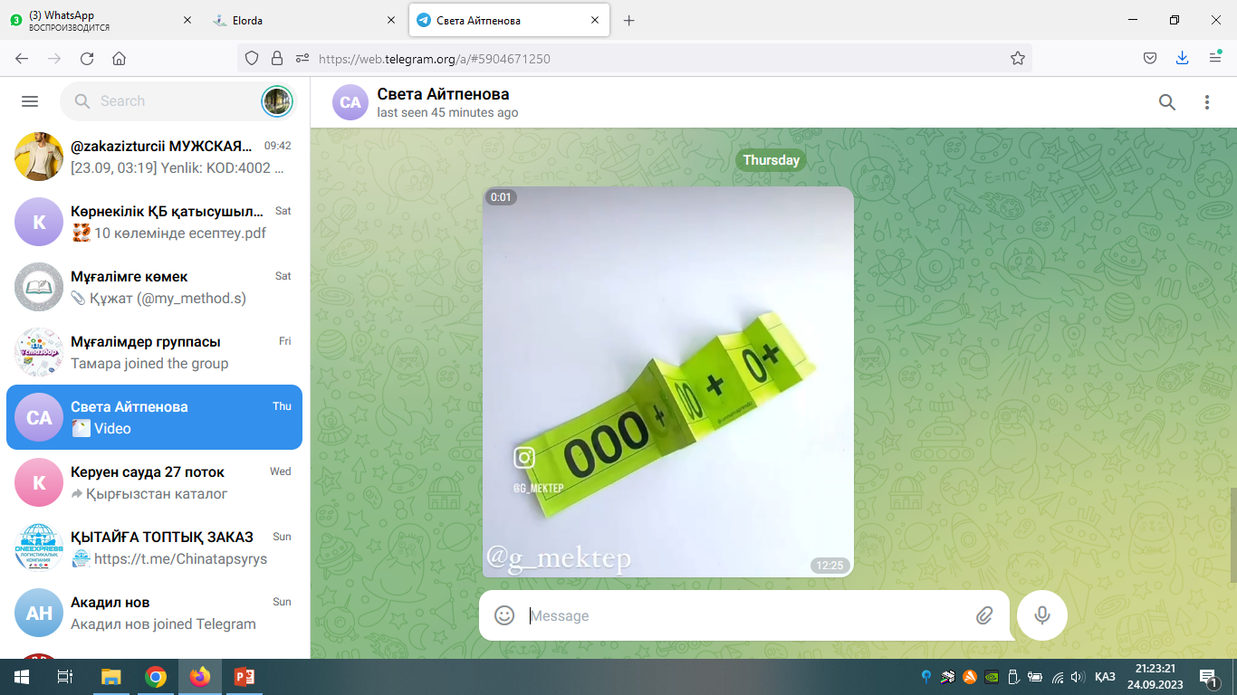  -Ендеше бүгінгі сабағымызда осындай көптаңбалы сандарға тапсырмалар орындайтын боламыз.  Жұппен жұмыс 2- тапсырма  «Қандай құндылықтарды біледі?»  TOPIQ платформасын ашады, 4- ші тапсырманы бірге орындайды  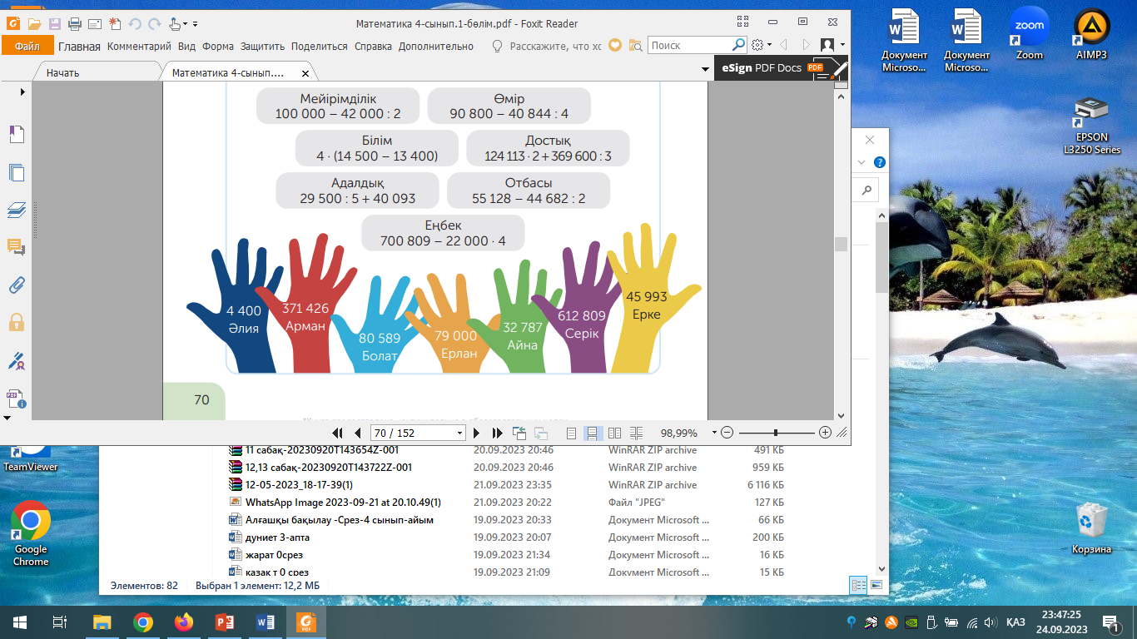  Саралау тәсілі: «Тапсырма» арқылы жүзеге асады  Сергіту сәтінде «Санды дұрыс тап» стаканмен жауып сандарды жинайды  3- тапсырма: Топпен жұмыс  «Фонарик» әдісі арқылы жүзеге асады.   х- 465 = 1231 * 3 т.с .с  4- тапсырма: Дәптермен дұмыс  Қайырымдылық концертін өткізуден 966399 тг  жиналды. Оның үштен бір бөлігі балалар  ауыруханасына, ал қалғаны балалар үйіне  жіберілді.  Ш: 966399: 3/1= 322133 тг  966399 – 322133 = 644266 тг – жіберілген  Саралау тәсілі: «Қарқын» арқылы жүзеге асады  5 тапсырма: Тест  «пликерс» әдісін қолдану арқылы шағын тестке жауап береді. | TOPIQ платформасын қолданамыз, әр оқушы өз ноутбуктарын ашады.  - разрядтық қосылғыштарға дұрыс жіктей алады  - көбейту/бөлудің мәнін дұрыс табады.  Амалдардың орындалу тәртібіне мән береді  3-тапсырмада –  - күрделі теңдеуді шешеді  - топтармен ауыстырып тексереді.  Сөз есептің жетіспей тұрған бөлігін тауып, есепті шығарады  Оқушылар қолдарындағы кодтар арқылы тапсырманың сұрағына жауап көтереді. | Критерии:  Көптаңбалы санның неше разрядтан құралғанын анықтайды  Дескриптор:  Разрядтық қосылғыштарға дұрыс жіктейді, мәнін табады  Критерии:  Амалдарды орындап, мәнін табу.  дескриптор  -балалардың әрқайсысының сөздерін анықтау үшін, өрнектің мәнін табады  Критериий:  Күрделі теңдеуді жай теңдеуге айналдыру  Дескриптор:  - Жай теңдеуге айналдырады- Белгісіздің мәнін табады  Критерии  Тест жұмысын дұрыс орындау | Слайд 3  Стакан мен сандар жазылған парақ  Ақ қағаз, сызғыш, түрлі- түсті қарын-даштар  Оқулық, дәптер  Слайд.  Бағалау парақша  сы
Сабақтың соңы  3 мин | Кері байланыс: сонау сабақ басында айтылған «ҚҰНДЫЛЫҚ» сөздерін біз де есте сақтап, мән- мағынасын түсініп жүрейік  Рефлексия: «Ақылды үкі» әдісі бойынша өтеді.  Бүгінгі сабақтағы жұмыс нәтижесі бойынша «Домбыра» пернесі арқылы жинаған ұпайларыңды қосып, ұпайын АСЫҚҚА жапсырып, тиісті қоржындарға жапсырады.  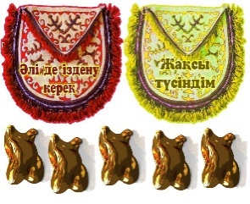  Оқу тапсырмасы: 11-тапсырма 72-бет | Оқушы өз ойларын айтып, қорытынды жасайды.  Рефлексия жасайды. | ҚБ қойыла-ды. | Кері байланыс: Өзара бағалау «Оқушы үні».  Тапсыр  малар орындау барысында не қиын болды? Не түсінбе  дің?

